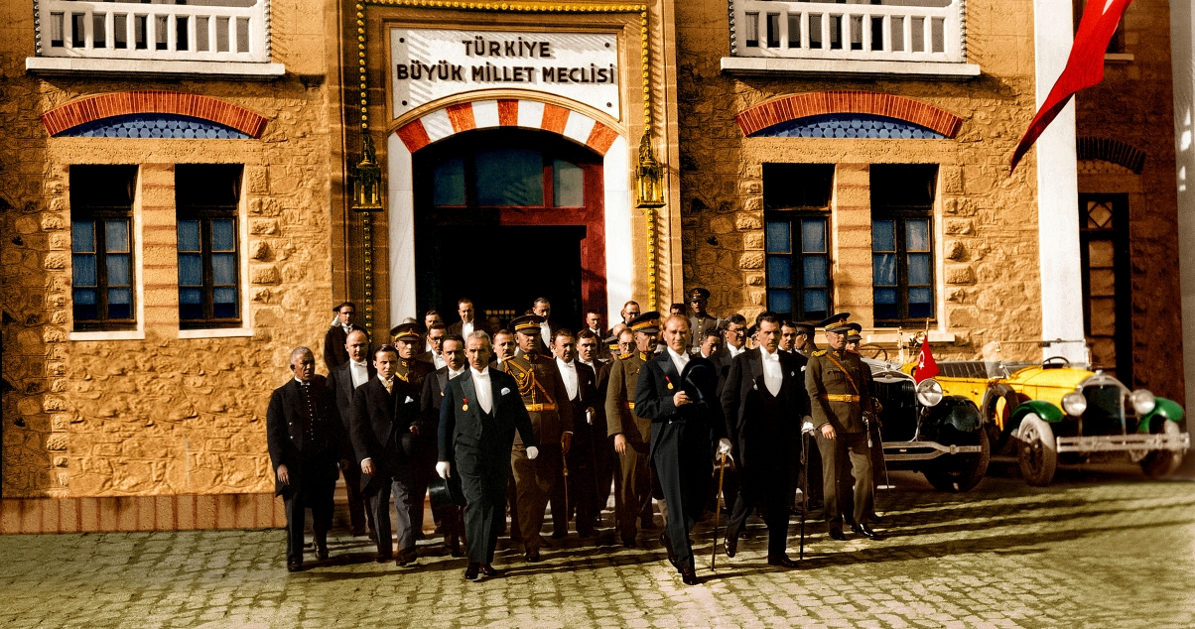
II. TBMM DÖNEMİ
- 23 Nisan 1920 de açılan TBMM Kurtuluş Savaşı, ulusal egemenlik konusunda önemli ilerlemeler kaydetmiş ancak bu dönemde oldukça yıpranmış. Lozan’a ara verildiği dönemde TBMM, 1 Nisan 1923’te seçimlerin yenilenmesi kararını almıştı. Yapılan seçimlerde İzmir ve Ankara’dan milletvekili seçilen M.Kemal Ankara’yı tecih etmişti. 11 Ağustos 1923’te II.TBMM toplanmıştı. Bazı siyasi bunalımlar bu meclis tarafından çözümlenmiş, İnkılap hareketleri de bu meclis tarafından gerçekleştirildi. Bu yönüyle inkılapçı meclis adını almıştır. Ekim 1927’ye kadar alışmalarını sürdürdü.

